PROJETO DE DESENVOLVIMENTO DE SOFTWARE

FORUM DE DISCUSSÕES

Maurício Nacib Pontuschka

PUC-SP Setembro de 2013

# Análise de Casos de Uso

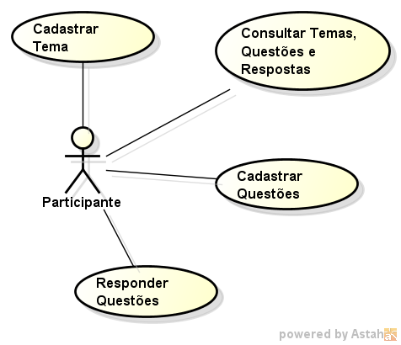

DUC Diagrama de Casos de Uso – Fórum de Discussões

## MN# 1 – Cadastrar Tema

Ator Principal: Participante

Pré-Condições: nenhuma

Pós-Condições: Tema cadastrado

**FLUXO PRINCIPAL**

|  |  |
| --- | --- |
| **ATOR** | **SISTEMA** |
| 1. Solicita a tela de cadastro de temas |  |
|  | 1. Apresenta a tela de cadastro de temas |
| 1. Preenche a tela de cadastro de temas e solicita a gravação. |  |
|  | 1. Grava o novo tema. |

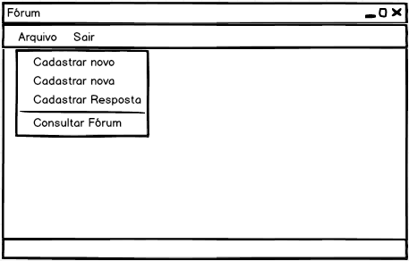  
Esboço de Tela – Menu Principal do Fórum

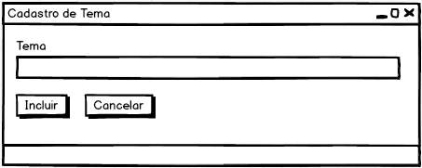  
Esboço de Tela – Cadastro de Tema

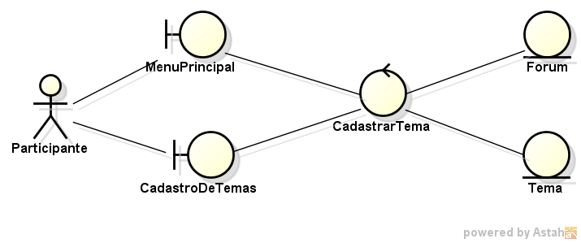

DR Diagrama de Robustez do Caso de Uso Cadastrar Tema

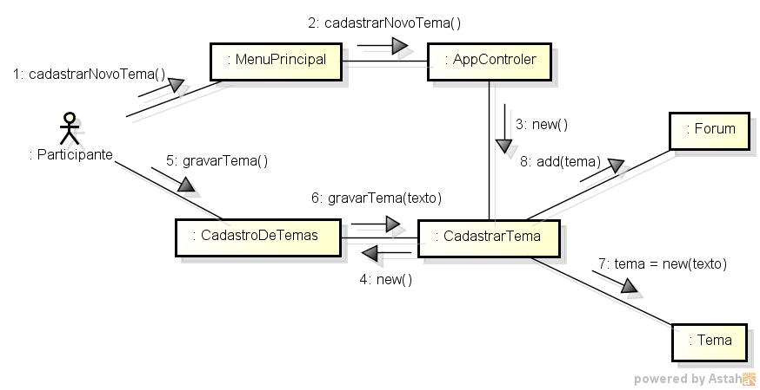  
DCO Diagrama de Comunicações – Cadastrar Tema

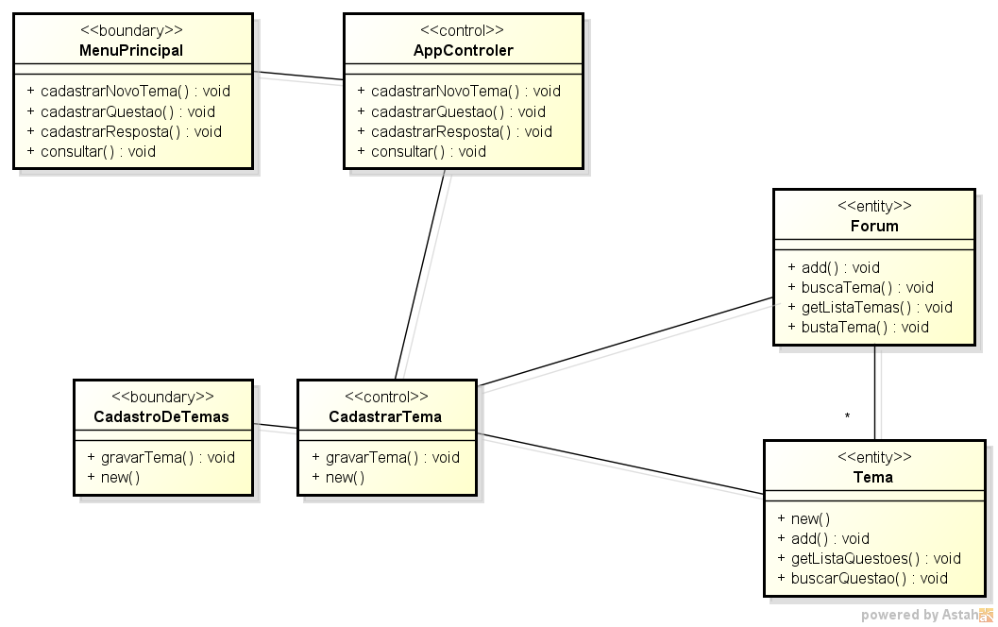  
DC Diagrama de Classes Cadastro de Temas

## MN#2 – Cadastrar Questões

Ator Principal: Participante

Pré-Condições: Existir pelo menos um tema cadastrado

Pós-Condições: Questão cadastrada em um determinado Tema

**FLUXO PRINCIPAL**

|  |  |
| --- | --- |
| **ATOR** | **SISTEMA** |
| 1. Solicita o cadastro de uma nova questão. |  |
|  | 1. Apresenta uma tela com os campos em branco para o registro de uma nova questão. |
| 1. Preenche os campos e solicita a gravação da nova questão. |  |
|  | 1. Realiza a gravação da questão informada pelo Participante. |

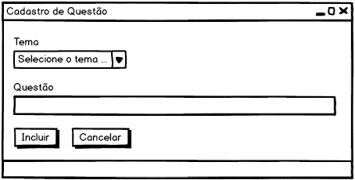  
Esboço de Tela – Cadastro de Questão

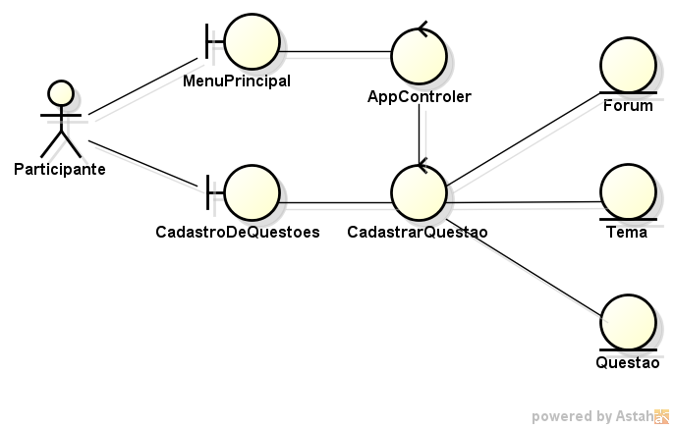  
DR Diagrama de Robustez Cadastrar Questão

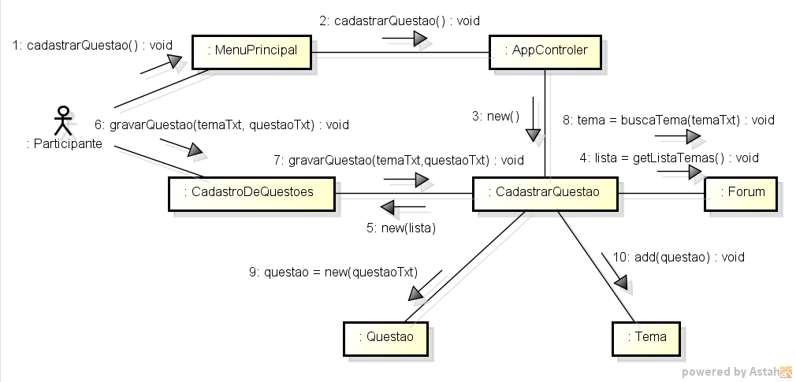  
DCO Diagrama de Comunicação Cadastrar Questão

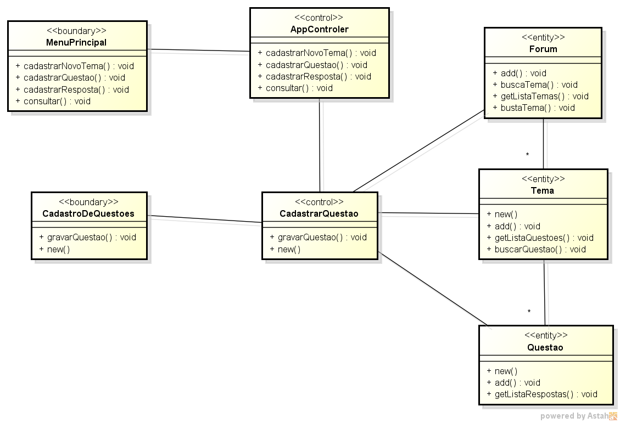  
DC Diagrama de Classes Cadastro de Questões

## MN#3 – Responder Questões

Ator Principal: Participante

Pré-Condições: Deve existir pelo menos uma questão cadastrada

Pós-Condições: A resposta da questão estará registrada

**FLUXO PRINCIPAL**

|  |  |
| --- | --- |
| **ATOR** | **SISTEMA** |
| 1. Solicita o cadastro de uma resposta de uma questão. |  |
|  | 1. Apresenta a tela de registro de respostas de uma questão. |
| 1. Escolhe um determinado tema por meio do combo de temas. |  |
|  | 1. Busca as questões do tema escolhido e preenche o segundo combo, o combo de questões. |
| 1. Escolhe a questão desejada e informa a resposta e solicita a gravação do novo registro. |  |
|  | 1. Realiza a gravação da resposta vinculada à questão escolhida. |

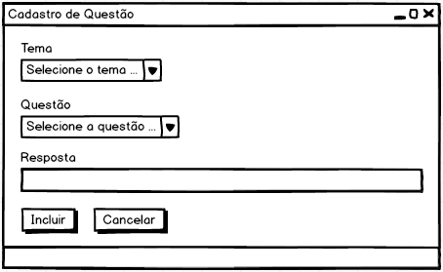

Esboço de Tela – Cadastro de Resposta de Questão

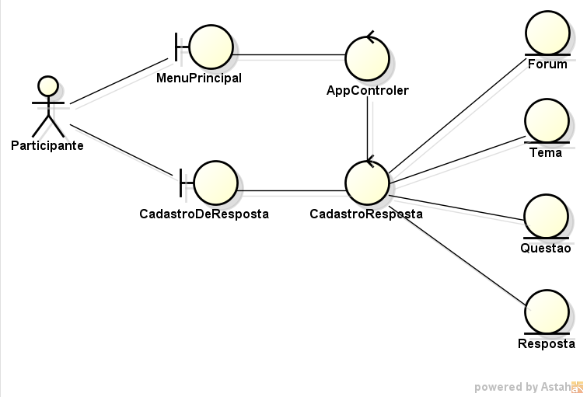  
DR Diagrama de Robustez Cadastrar Resposta

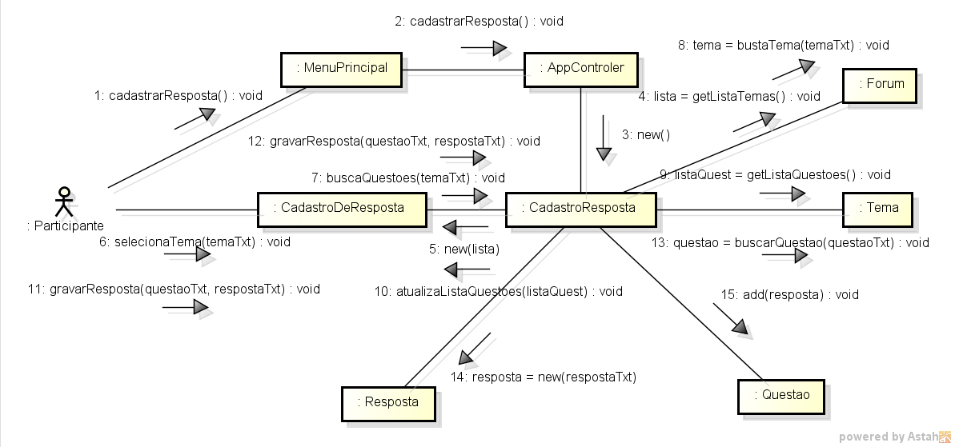  
DCO Diagrama de Comunicações Cadastrar Resposta

  
DC Diagrama de Classes Cadastro de Questões

## MN#4 – Consultar Temas, Questões e Respostas

Ator Principal: Participante

Pré-Condições: Haver dados cadastrados para a consulta

Pós-Condições: Consulta dos dados do fórum realizada pelo Participante

**FLUXO PRINCIPAL**

|  |  |
| --- | --- |
| **ATOR** | **SISTEMA** |
| 1. Solicita a tela de consulta dos dados do Fórum |  |
|  | 1. Apresenta todos os dados do Fórum de Notícias. |

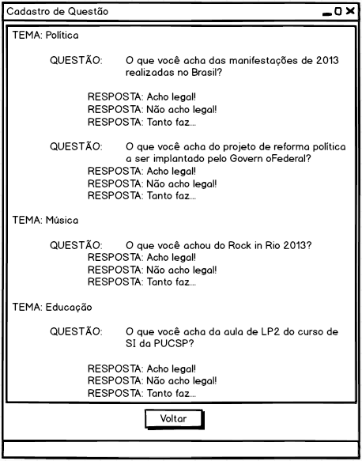

Esboço de Tela – Consulta do Fórum

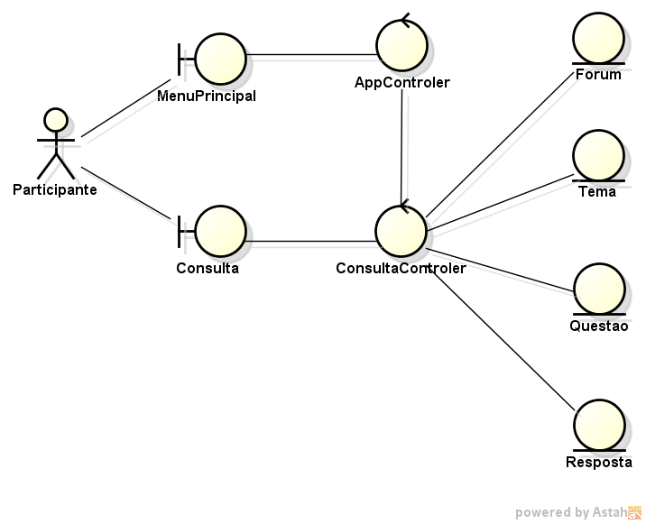  
DR Diagrama de Robustez Consulta

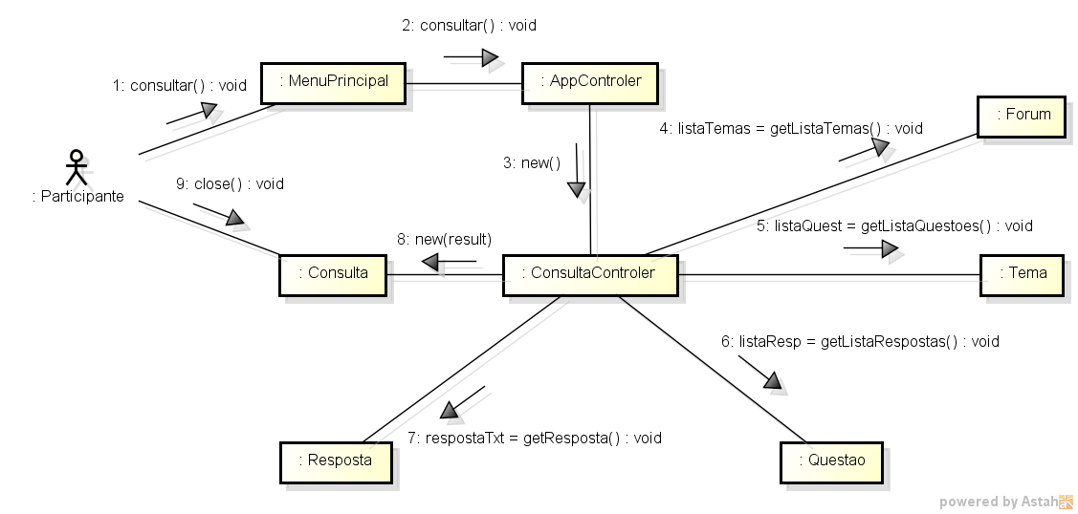  
DCO Diagrama de Comunicações Consulta

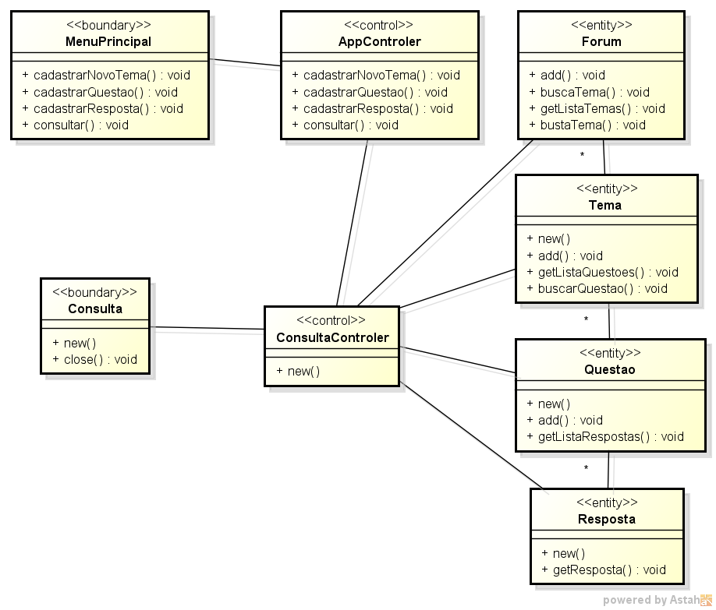  
DC Diagrama de Classes Consulta

## Modelo Conceitual

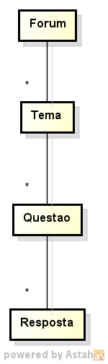

DC Diagrama de Classes do Modelo Conceitual do Fórum